PROGNOZAREA POTENȚIALULUI COMERCIAL AL CONCEPTELOR DE JOCURI PE BAZA GENURILOR ȘI A COMBINAȚIILOR DE MECANICI DE JOC, FOLOSIND DATELE PLATFORMEI STEAM
ПРОГНОЗИРОВАНИЕ КОММЕРЧЕСКОГО ПОТЕНЦИАЛА ИГРОВЫХ КОНЦЕПЦИЙ ПО ЖАНРУ И СОЧЕТАНИЯМ ИГРОВЫХ МЕХАНИК НА ДАННЫХ STEAM
[Prenume NUME]
Departamentul Informatică și Ingineria Sistemelor, grupa [grupa], Facultatea FCIM, Universitatea Tehnică a Moldovei, Chișinău, Moldova
Autorul corespondent: [Prenume NUME], e-mail: [e-mail]
Îndrumătorul/coordonatorul științific: [Nume, titlu științific]

Резюме
Работа посвящена оценке коммерческого потенциала игровых концепций по жанру, игровым элементам и характеристикам сопоставимых продуктов Steam. Из закреплённого снимка Steam/SteamSpy сформирована воспроизводимая выборка 8 000 платных игр. Разработано извлечение 36 типов элементов из тегов, категорий и описаний; сохранены 18 846 свидетельств. Сопоставлены пять классификаторов: константный prior, модель жанров и контекста, логистическая регрессия и два варианта градиентного бустинга. Обучение, выбор модели, калибровка и итоговая проверка разделены по группам разработчиков.
По validation выбрана HGB с ограничением взаимодействий. Её логарифмическая ошибка на независимых test-группах составляет 0,5954 против 0,7104 у prior и 0,6159 у жанровой модели. Основная гипотеза о преимуществе взаимодействий не получила убедительной поддержки: разность ошибок ограниченной и полной HGB равна −0,0035, 95% парный bootstrap-интервал составляет [−0,0163; +0,0088]. Наибольшая чувствительность прогноза обнаружена для возраста, числа поддерживаемых языков и цены.
Дополнительно исследованы калибровка вероятностей и прогноз игрового времени. Для выбранной модели часов номинальный 90% интервал имеет фактическое покрытие 90,4%. Реализовано приложение Game Concept Lab: конструктор концепций, сравнение компонентов, поиск аналогов, объяснения LIME и отказ от численного прогноза при недостатке данных. Результаты относятся к оценочным диапазонам владельцев и доступному игровому времени; достоверный прогноз продаж и когортного удержания требует дополнительных источников.
В доработанной версии поиск отделён от прогностической модели: построен каталог 94 016 игр, введены три режима отбора и TF–IDF-сходство тегов с игрой-ориентиром. На пяти контрольных концепциях проверены соблюдение условий и ширина поиска. Эти проверки не заменяют экспертную оценку релевантности и не свидетельствуют об улучшении точности коммерческого прогноза.
Ключевые слова: игровая аналитика, Steam, игровые механики, градиентный бустинг, неопределённость, LIME, поиск аналогов, TF–IDF.

Введение
При планировании игры разработчик выбирает жанр, набор механик, цену, платформы и масштаб локализации. Эти решения принимаются до появления полной информации о реакции аудитории. Анализ существующих продуктов позволяет сравнить концепцию с аналогами и оценить, насколько её характеристики связаны с наблюдаемым результатом. При этом сумма популярных компонентов не определяет качество продукта: сочетания могут быть редкими, а их реализация различаться по глубине и согласованности.
В исследованиях Steam уже рассматривались прогноз популярности по цене, языкам, дате релиза и жанрам с помощью байесовских моделей [12], а также построение классификаций игровых понятий по пользовательским тегам [13]. Такие работы обосновывают анализ метаданных, но не дают готовой оценки любой будущей игры. Для исследовательского приложения необходимо проверить сопоставимые алгоритмы, учесть зависимости между играми одной студии и показать неопределённость. Отдельного внимания требует различие между наблюдаемой связью и причинным эффектом добавления механики.
Цель работы: разработать и оценить воспроизводимый подход к прогнозированию масштаба аудитории игровой концепции на данных Steam с учётом жанра и сочетаний игровых элементов. Поставлены пять задач: (1) подготовить и проверить корпус; (2) извлечь элементы с сохраняемыми свидетельствами; (3) сравнить базовые и расширенные модели; (4) исследовать гипотезу, ошибки и неопределённость; (5) реализовать конструктор и повторение эксперимента на совместимых данных.
Рабочая гипотеза: разрешение взаимодействий входных признаков в градиентном бустинге уменьшает ошибку вероятностного прогноза относительно сопоставимой HGB с ограничением взаимодействий. Исследовательский вклад состоит в разработке конвейера данных, проверке этой гипотезы и соединении оценки с контролем поддержки концепции. Новый алгоритм машинного обучения или мировой приоритет приложения не заявляются.

1. Данные

1.1 Источник и получение данных
Основной корпус получен из Steam Games Dataset, опубликованного FronkonGames на Hugging Face [1]; исходный сборщик доступен в открытом репозитории [10]. Для эксперимента закреплены ревизия ba4e26785af33bee500e96597068c6e77f4edea9 и CSV версии 20.06.2026. Размер исходного файла составляет 401 140 503 байта; его SHA-256 проверяется перед обработкой. Дата версии файла не гарантирует одинаковый момент сбора всех записей.
Собственный прямой парсер отдельно обработал 36 игр Steam. Он получает публичные метаданные, описания, категории, теги при доступности страницы и агрегаты небольшой выборки отзывов. У 7 игр HTML-страница была недоступна или ограничена; сохранены доступные ответы API. Применяются паузы между запросами, проверка robots.txt и кеш с контрольными суммами. Этот сбор служит проверкой работоспособности парсера; свежие описания не соединяются автоматически со старыми результатами снимка.
Карточка набора указывает MIT для компиляции [1]. Права на сторонние описания, изображения и товарные знаки этим не передаются. В проекте исходные тексты и HTTP-ответы хранятся локально; предусмотрена публикация кода и агрегированных результатов. Пользовательские идентификаторы из исходных отзывов не входят в обработанные таблицы приложения.

1.2 Очистка и формирование выборки
В исходном CSV исправлен объединённый заголовок DiscountDLC count; исправление записано в аудит без изменения исходного файла. Отбирались платные игры с релизом не ранее 2010 года, возрастом не менее 180 дней, непустым разработчиком, описанием длиной не менее 80 символов, поддерживаемым жанром и корректным диапазоном владельцев. Демо, плейтесты, саундтреки и выделенные серверы исключались по названию. После фильтров выполнялась выборка по наименьшим SHA-256(seed:AppID), seed = 42 (табл. 1). Отбор не использует принадлежность к успешному классу, но ограничивает выводы указанной совокупностью платных продуктов.
Таблица 1
Формирование исследовательского корпуса
Этап | Исключено / не выбрано | Осталось
Строки закреплённого CSV |  | 125 855
Совокупность содержательных фильтров | 36 685 | 89 170
Воспроизводимая подвыборка по SHA-256 | 81 170 | 8 000

1.3 Целевые переменные и признаки
Основная целевая переменная принимает четыре значения: 0–20 тыс., 20–100 тыс., 100–500 тыс. и не менее 500 тыс. оценочных владельцев. Исходный диапазон учитывается только при полном включении в один укрупнённый класс; его середина не выдаётся за точную аудиторию. SteamSpy поясняет, что владение включает разные способы получения игры и не тождественно продаже [2]. Соответственно, приложение прогнозирует класс источника, а не факт прибыльности.
Нижняя категория особенно малоинформативна: диапазон 0–20 тыс. нельзя читать как 20 тыс. покупателей или даже точную оценку числа владельцев. Сам SteamSpy предупреждает о ненадёжности малых выборок [2]. В обновлённом интерфейсе этот диапазон снабжён предупреждением, неизвестные значения не превращаются в нули, а отзывы показаны отдельно от оценочной аудитории.
Дополнительной целью служит медианное накопленное время игры из источника, переведённое в часы. Положительные доступные значения есть у 2 021 игр; остальные рассматриваются как пропуски. Время не характеризует возвращение пользовательской когорты на D7 или D30. Отзывы, рейтинги, CCU, владельцы и часы исключены из входных признаков, чтобы не использовать прямые показатели результата для его предсказания.
Таблица 2
Признаки и цели исследования
Группа | Содержание
Контекст (6) | log(1 + цена), log(1 + возраст в годах), число языков; индикаторы Windows, macOS, Linux
Жанры (10) | Бинарные индикаторы поддерживаемых жанров Steam
Элементы (36) | Свидетельства игровых механик, режимов и структуры мира
Производный признак (1) | Количество найденных положительных элементов
Основная цель | Четыре диапазона оценочного числа владельцев SteamSpy
Дополнительная цель | Медианное накопленное время игры; log(1 + часы) при обучении

Таксономия версии 1.0.2 содержит 36 элементов, включая крафт, строительство базы, кооператив, перманентную смерть, ветвящийся сюжет и автоматизацию. Извлечение использует точные теги и категории, ограниченные английские фразы и простые отрицания. Теги отражают обозначения разработчиков и пользователей [3], поэтому для признака сохраняются источник, URL и фраза. Нулевой индикатор означает отсутствие найденного положительного свидетельства; качество реализации элемента им не измеряется. Дополнительно выделены 11 359 текстовых кандидатов особенных возможностей, которые пока не включены в модели.

1.4 Описательная статистика и качество извлечения
В корпусе 76,8% игр относятся к диапазону 0–20 тыс. владельцев (рис. 1), что создаёт сильный дисбаланс классов. Доступные часы охватывают только 25,3% выборки. Поэтому большая accuracy не обязательно означает полезное распознавание редких крупных аудиторий, а выводы о времени ограничены подвыборкой с доступными оценками.
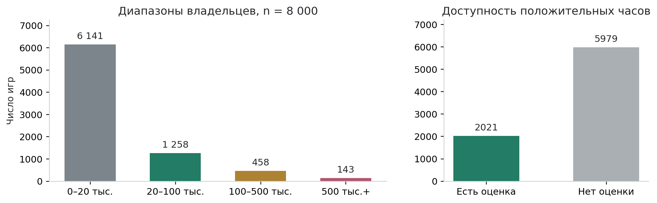
Рисунок 1. Распределение диапазонов владельцев и доступность положительных оценок игрового времени (N = 8 000)
Для независимой проверки извлечения подготовлены 1 440 задач: все 36 элементов каждой из 40 случайно выбранных игр. Эксперт оценивает подтверждение утверждения метаданными как 1, 0 или unclear; пропуски не считаются отрицательными. Заполнено 0 задач, поэтому precision и recall извлечения пока не измерены. Даже завершённая проверка описаний не заменяет наблюдение игрового процесса.

1.5 Отдельный каталог для поиска аналогов
Обучающая часть из 4 000 игр оказалась слишком узкой для прикладного поиска. Поэтому из того же закреплённого CSV сформирован отдельный каталог 94 016 платных выпущенных игр. Сохранены требования к возрасту, описанию, жанру и разработчику, однако корректная owner-метка здесь не обязательна: игра с неизвестной аудиторией может быть полезным примером дизайна. Каталог содержит категории, теги, механики, цену, дату релиза и число отзывов; он не заменяет исследовательскую выборку из 8 000 игр.
Данные имеют разную свежесть. Например, в исходной записи Voyagers of Nera было указано нулевое число отзывов; отдельная проверка публичного API от 2026-10-08 вернула 2 655 отзывов. Это наблюдение указывает на риск устаревания или иной полноты записей, но не восстанавливает истинное историческое значение. Новая сводка хранится отдельно с параметрами запроса, временем и SHA-256 ответа. Использован GetAppReviews: все языки, все типы приобретения, без off-topic; выводятся агрегаты первого ответа, а не число отзывов на полученной странице [14]. Свежие итоги не подмешиваются в старые обучающие цели.

2. Методология исследования

2.1 Подготовка признаков и разбиение данных
Игры объединяются в связные группы по общим разработчикам, включая цепочки совместной разработки. Получены 6 763 группы. В train вошли 4 000 игр и 3 380 групп; в validation 1 207 игр и 1 015 групп; в calibration 1 176 игр и 1 015 групп; в test 1 617 игр и 1 353 группы. Пересечения между группами проверяются программно. Во время обучения каждой группе назначается одинаковый суммарный вес; StandardScaler обучается только на train.
Конвейер приведён на рис. 2. Основная модель выбирается по некалиброванной ошибке validation. Затем для неконстантных классификаторов проводится отдельная sigmoid-калибровка вероятностей [8] на calibration-части с равными весами игр и замороженной базовой моделью. Test используется для итоговой оценки. Такая группировка уменьшает зависимость между частями, хотя связи издателей и франшиз разных студий могут сохраняться.
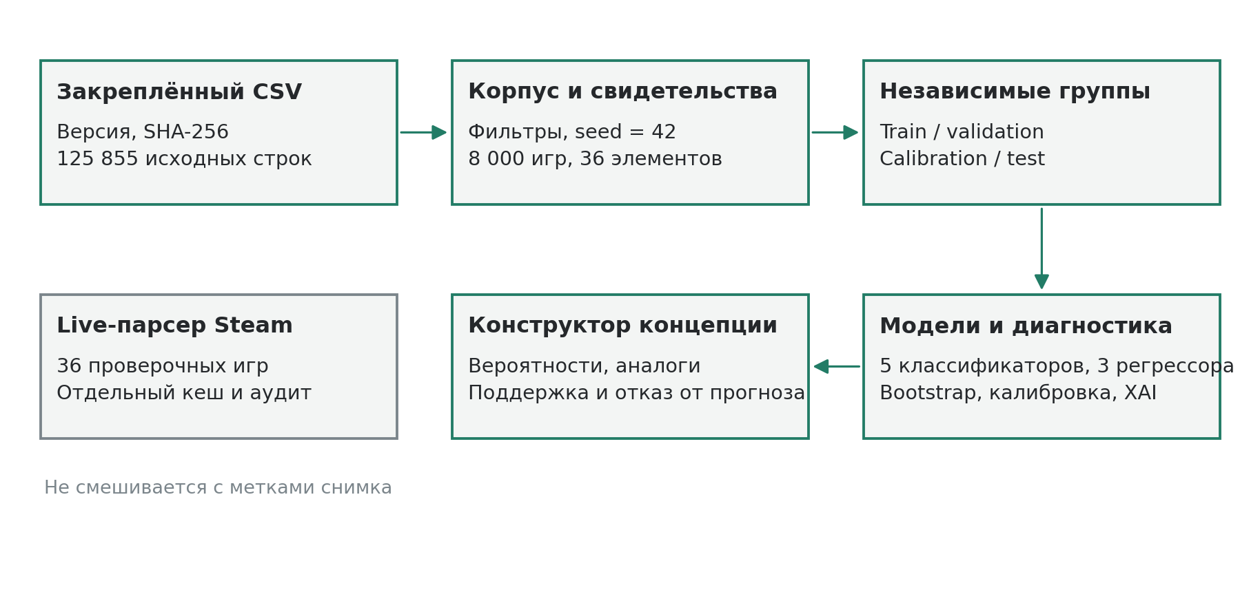
Рисунок 2. Конвейер исследовательской модели; расширенный рыночный поиск выполняется отдельно от её обучения

2.2 Сравниваемые модели
Константный prior задаёт базовое распределение классов. Жанровая HGB использует 16 признаков жанра и контекста. Logistic Regression обучается на полном векторе после стандартизации, C = 0,4. Основная пара включает HistGradientBoostingClassifier с ограничением no_interactions и без него [7]: 53 входа, 120 итераций, до 15 листьев, минимум 25 наблюдений в листе, learning rate = 0,07, L2 = 5, seed = 42, без ранней остановки.
Параметры и обучающие части основной пары совпадают. Ограничение относится к взаимодействиям входных столбцов в деревьях. Производное число элементов само зависит от нескольких бинарных признаков, а преобразование оценок в вероятности нелинейно. Поэтому термин «аддитивная HGB» обозначает конкретный ограниченный алгоритм; он не означает отсутствия любых зависимостей между исходными механиками.

2.3 Метрики качества
Ошибка игры определяется как ℓ_i = −ln p(y_i | x_i). Основной group log loss сначала усредняет ошибки внутри группы разработчика, затем между группами с равными весами. Дополнительно рассчитываются обычный log loss, accuracy, balanced accuracy и multiclass Brier: среднее значение суммы квадратов разностей прогнозных вероятностей и индикаторов истинного класса. Balanced accuracy равна средней полноте четырёх классов и помогает оценивать качество при их дисбалансе.

2.4 Статистическая проверка гипотезы
Сравниваются ошибки ограниченной и полной HGB на одних и тех же test-группах. Основная статистика Δ = L_additive − L_interactions положительна, когда взаимодействия улучшают прогноз. Выполнен парный percentile-bootstrap по 1 353 группам разработчиков, 1 500 повторений. Если 95% интервал пересекает ноль, убедительное преимущество не устанавливается. Пересэмплируется test при фиксированных моделях; вариативность повторного обучения эта процедура не оценивает.

2.5 Интерпретация и сценарное сравнение
Permutation importance [9] рассчитывается для HGB со взаимодействиями на seed-подвыборке 1200 test-игр с тремя перестановками. При перестановке флага элемента пересчитывается их количество, чтобы сохранить производную связь. Базовая и изменённая ошибки измеряются на одинаковых строках. LIME [6] строит локальное приближение вероятности класса 20–100 тыс. по 1 800 возмущениям; R² приближения показывает, насколько хорошо оно воспроизводит модель локально.
Сценарное сравнение переключает один элемент при фиксированных остальных входах. Приложение показывает изменение вероятности класса не ниже 20 тыс. и его расхождение у Logistic Regression, ограниченной и полной HGB. Разброс моделей не является доверительным интервалом. Поддержка концепции проверяется по train-частотам элементов, пар и связей с жанрами, диапазонам цены и возраста. Эти правила ограничивают экстраполяцию, но их способность распознавать плохие прогнозы ещё не валидирована.

2.6 Проверка вероятностей и временного переноса
Для событий «класс не ниже 20 тыс., 100 тыс. и 500 тыс.» построены reliability-кривые до и после калибровки. В десяти равных интервалах вероятности сравниваются средний прогноз и наблюдаемая доля. ECE усредняет абсолютное расхождение с весом по числу игр; binary Brier измеряет средний квадрат ошибки вероятности. Эти диагностики связаны с задачей калибровки [5], но зависят от частоты события и разбиения на интервалы.
Во временном стресс-тесте последние 20% релизов отложены, а старые игры их разработчиков исключены из обучения. Получены 5 944 обучающих и 1 600 тестовых игр. Модели этой проверки не калибруются и не участвуют в выборе основного варианта. Проверка остаётся ретроспективной, поскольку описания, теги и цены могли измениться после выпуска.

2.7 Прогноз времени и оценка неопределённости
На положительных доступных часах сравниваются постоянная медиана, Bayesian Ridge и HGB-регрессор. Цель преобразуется как log(1 + hours); модель выбирается по validation MAE в лог-шкале. Bayesian Ridge представляет байесовский подход к параметрам линейной модели. Для выбранного алгоритма интервал строится отдельно по абсолютным calibration-остаткам, с порядковым индексом ceil((n_cal + 1) × 0,9), и переводится обратно в часы.
Этот подход связан со split conformal prediction [11]. Однако зависимость наблюдений и сдвиг новой концепции ограничивают перенос формальной гарантии покрытия. Поэтому в работе приводится измеренное test-покрытие. Интервал не является байесовским credible interval и не характеризует удержание конкретного игрока.

2.8 Ранжирование аналогов и рыночных референсов
Исходный поиск использовал одну меру Жаккара для объединённых жанров и механик с поправками на цену и возраст. При таком подходе общий признак Indie мог компенсировать отсутствие существенной механики, а соседство в малой train-части не обеспечивало полезного примера. Новая процедура разделяет жанровое сходство G, долю подтверждённых выбранных элементов C и Жаккар механик J. При наличии выбранных элементов структурный балл определяется как S = 0,55(0,7C + 0,3J) + 0,25G + 0,12P + 0,08A. Здесь P и A равны exp(−|Δlog(1+x)|) для цены и возраста. При отсутствии элементов вес жанров составляет 0,8; остальные два веса сохраняются. Вес Indie в жанровом Жаккаре равен 0,1, других жанров — 1. Если задан содержательный жанр, одного совпадения Indie недостаточно.
В режиме «Ближайшие» по умолчанию требуется не менее половины выбранных элементов и 30 отзывов; жёсткое ограничение цены отсутствует. Выбранные Co-op и PvP должны подтверждаться структурированными категориями Steam. Это предотвращает часть ложных совпадений, например когда описание одиночной игры называет взаимодействие персонажей кооперацией. В режиме «Строгий» необходимы все выбранные элементы и цена в пределах трёхкратного отношения. Если подходящих игр нет, произвольная замена кандидатами с нарушенными условиями не выполняется.
Режим «Рыночные референсы» допускает четверть выбранных элементов, не требует совпадения сетевого режима и начинает с 100 отзывов. Кандидаты упорядочиваются по числу отзывов, а их сходство и различия показаны отдельно. Такой режим намеренно демонстрирует заметные продукты для сравнения, а не репрезентативную частоту успеха. Число отзывов не входит в балл S и не превращается в продажи. Фильтры и порядок доступны пользователю; рыночный список не меняет вероятности классификатора.
Для уточнения формата используются теги или игра-ориентир. Каждый тег рассматривается как отдельный токен; общие жанры и Early Access исключаются из текстового представления. TfidfVectorizer строит L2-нормированные векторы [15], их скалярное произведение задаёт косинусное сходство T. Итоговый балл равен 100(0,45S + 0,55T). Игра-ориентир исключается из выдачи; при отсутствии информативных тегов применяется только S. Обязательность выбранных тегов включается отдельно. Веса являются инженерной эвристикой, не оптимизированной по экспертной релевантности.
Индекс тегов построен на каталоге для прикладного поиска без целевых меток. Он не является частью оценки test-классификаторов. Для диагностики реконструировано старое ранжирование и сопоставлены списки глубины 12 на пяти фиксированных концепциях: RPG с крафтом и кооперативом, карточная стратегия, приключение с загадками, платформер с боссами и симуляция с базой и автоматизацией. Измеряются число кандидатов, покрытие выбранных элементов и состав по отзывам. Precision@k и NDCG без независимой разметки не заявляются.

Результаты и обсуждение
1. Сравнение моделей
Результаты приведены в табл. 3 и на рис. 3. По validation выбрана HGB с ограничением взаимодействий. Её test group log loss составляет 0,5954, что описательно ниже prior на 16,2% и жанровой модели на 3,3%. Отдельные интервалы для этих дополнительных сравнений не рассчитывались. Полная HGB получила большую balanced accuracy, но этот показатель не использовался для выбора основной модели.
Таблица 3
Качество классификаторов: validation до калибровки, test после калибровки
Модель | Validation L_group | Test L_group | Test Brier | Balanced accuracy
Константный prior | 0,6512 | 0,7104 | 0,3795 | 0,2500
HGB: жанры и контекст | 0,5677 | 0,6159 | 0,3312 | 0,3674
Logistic Regression | 0,5358 | 0,6443 | 0,3455 | 0,3490
HGB ограниченная | 0,5294 | 0,5954 | 0,3239 | 0,3642
HGB взаимодействия | 0,5429 | 0,5989 | 0,3266 | 0,3859

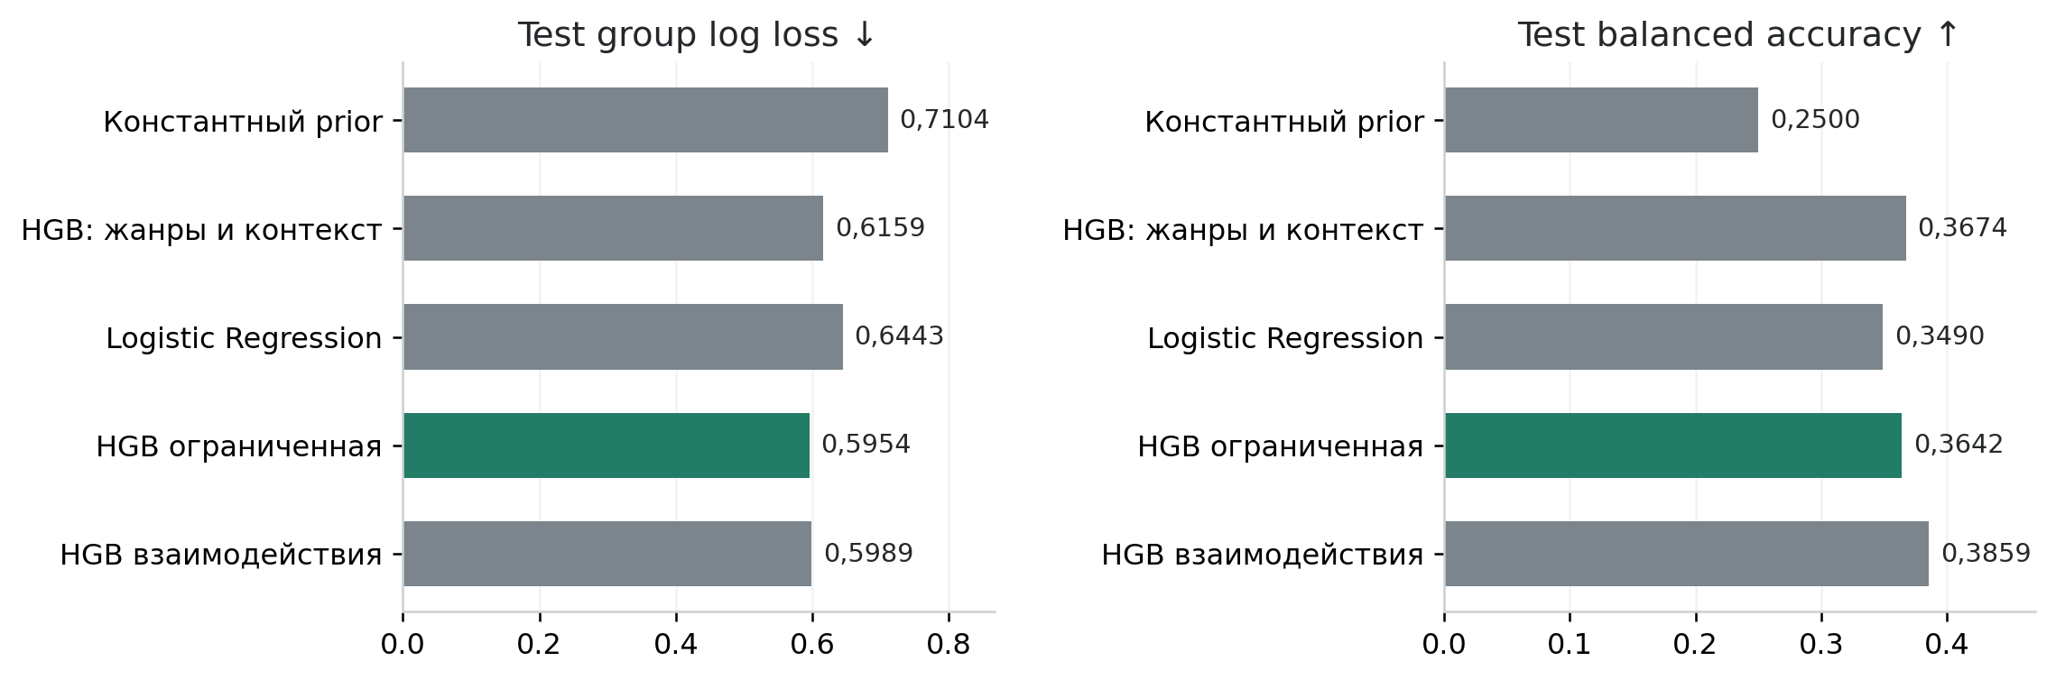
Рисунок 3. Group log loss и balanced accuracy классификаторов на независимой test-части
2. Проверка гипотезы
Для основной пары получено Δ = −0,0035, 95% интервал [−0,0163; +0,0088] (рис. 4). Интервал пересекает ноль; преимущество взаимодействий в текущем эксперименте не подтверждено. Этот результат не доказывает равенства алгоритмов или отсутствия взаимодействий в игровом опыте. Он показывает, что в данном корпусе и протоколе дополнительная гибкость не дала убедительного улучшения. Возможные причины включают редкость сочетаний, ошибки извлечения и слабую связь наличия элемента с качеством его реализации.
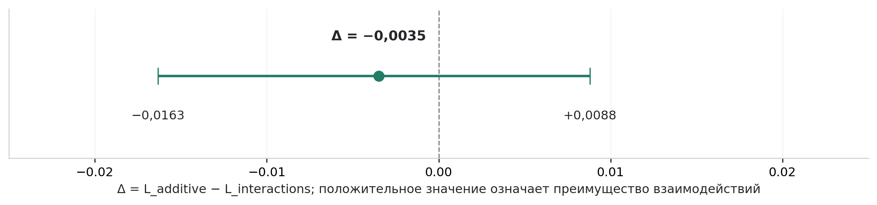
Рисунок 4. Разность ошибок ограниченной и полной HGB и её 95% парный bootstrap-интервал по группам разработчиков
3. Факторы, связанные с прогнозом
Наибольшая permutation importance обнаружена для возраста (0,1389), числа языков (0,0399) и цены (0,0333); далее следуют открытый мир и исследование (рис. 5). Возраст связан с накоплением аудитории, а цена и языки могут отражать масштаб и другие ненаблюдаемые характеристики продукта. Значимость не задаёт направление причинного воздействия. Ошибки на рисунке показывают стандартное отклонение трёх перестановок; корреляции и возможные малореалистичные сочетания ограничивают интерпретацию.
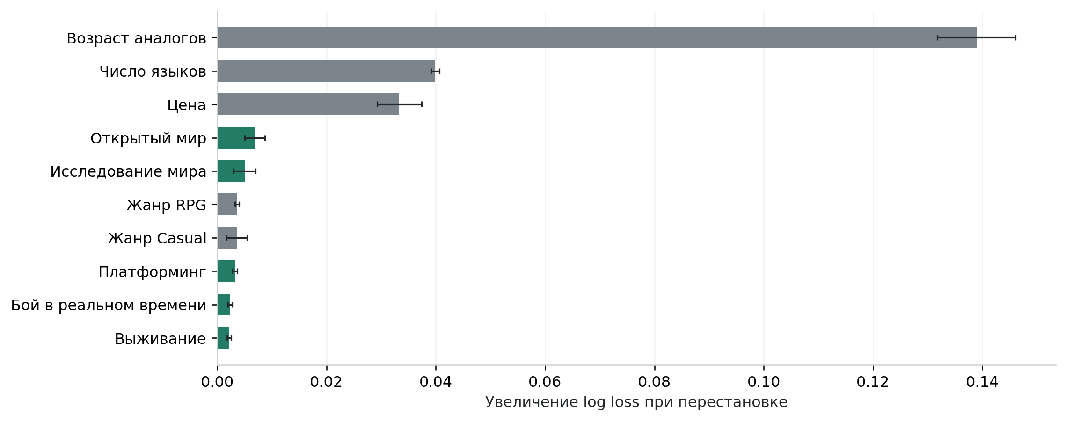
Рисунок 5. Чувствительность ошибки полной HGB к перестановкам признаков; производное число элементов пересчитывается
4. Калибровка и различия между классами
Для порога 20 тыс. ECE изменился с 0,0159 до 0,0271, а group multiclass log loss с 0,5911 до 0,5954. В текущем эксперименте оба показателя ухудшились (табл. 4, рис. 6). Binary Brier для порога 100 тыс. при этом немного уменьшился. Калибровка не гарантирует улучшения всех метрик; наблюдаемое расхождение нельзя использовать для повторного выбора варианта по test.
Таблица 4
Проверка калибровки вероятностей выбранной модели
Порог | Этап | ECE | Binary Brier | Group log loss
20 тыс. | До | 0,0159 | 0,1380 | 0,5911
100 тыс. | До | 0,0073 | 0,0538 | 0,5911
500 тыс. | До | 0,0032 | 0,0116 | 0,5911
20 тыс. | После | 0,0271 | 0,1384 | 0,5954
100 тыс. | После | 0,0096 | 0,0536 | 0,5954
500 тыс. | После | 0,0060 | 0,0117 | 0,5954

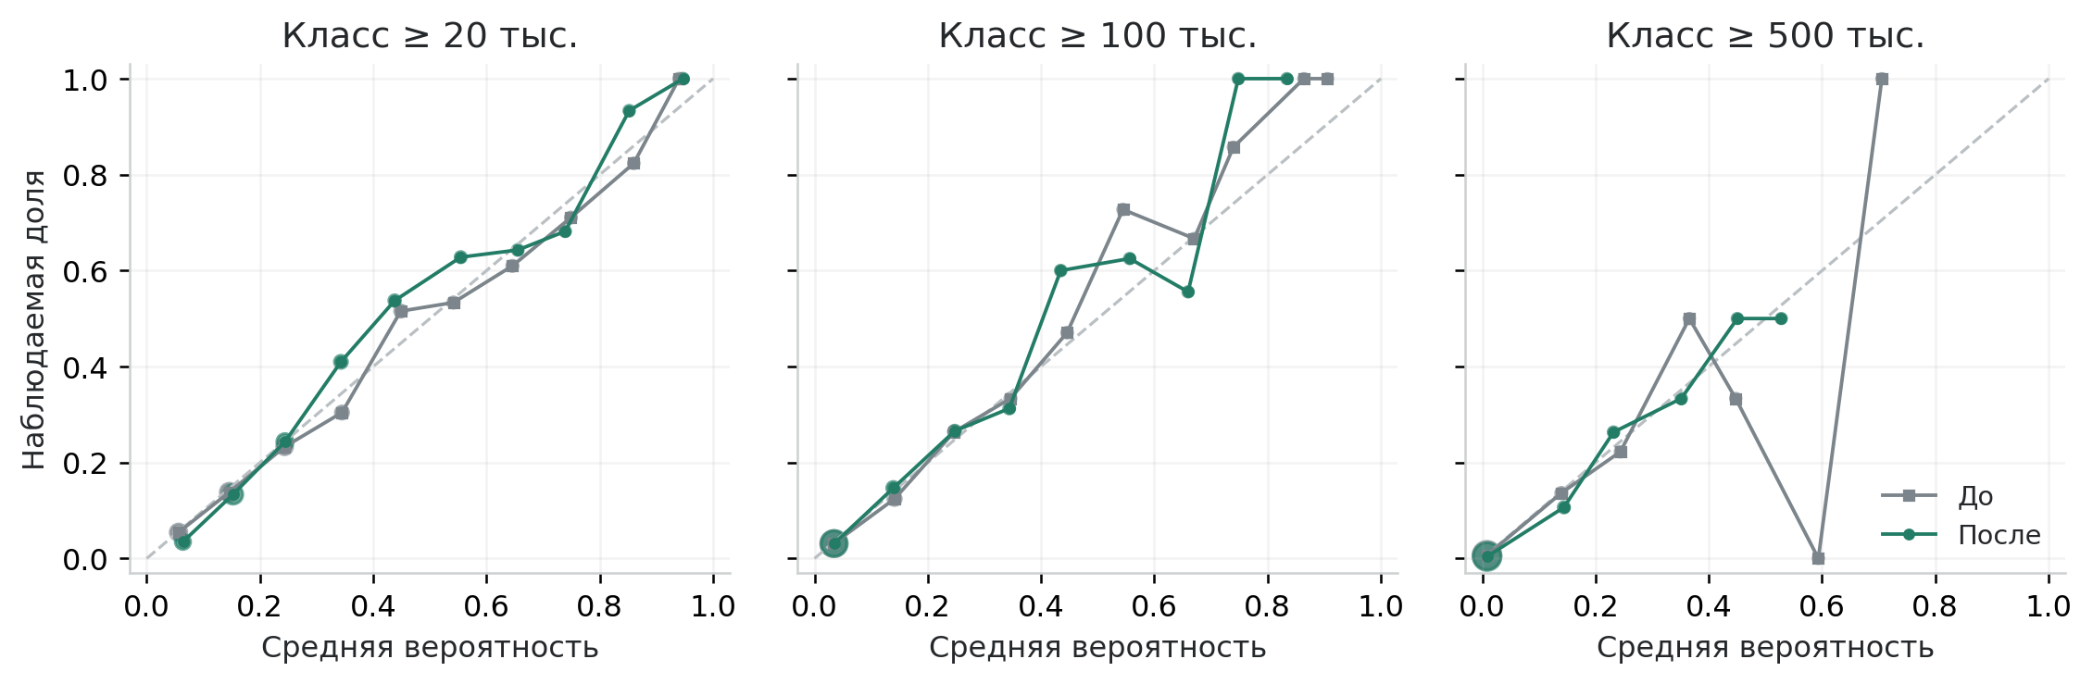
Рисунок 6. Reliability-кривые до и после sigmoid-калибровки для трёх порогов аудитории; размеры маркеров отражают число игр
Общая accuracy выбранной модели равна 78,1%, однако полнота редких классов заметно ниже полноты первого класса (табл. 5). Эти значения дополнительно рассчитаны из сохранённых test-предсказаний без переобучения; класс назначается по наибольшей вероятности. Следовательно, качество вероятностной оценки не означает надёжного распознавания каждой категории крупной аудитории.
Таблица 5
Распознавание диапазонов аудитории выбранной моделью на test
Истинный диапазон | Игр | Распознано | Полнота, %
0–20 тыс. | 1245 | 1228 | 98,6
20–100 тыс. | 249 | 19 | 7,6
100–500 тыс. | 100 | 9 | 9,0
500 тыс. и более | 23 | 7 | 30,4

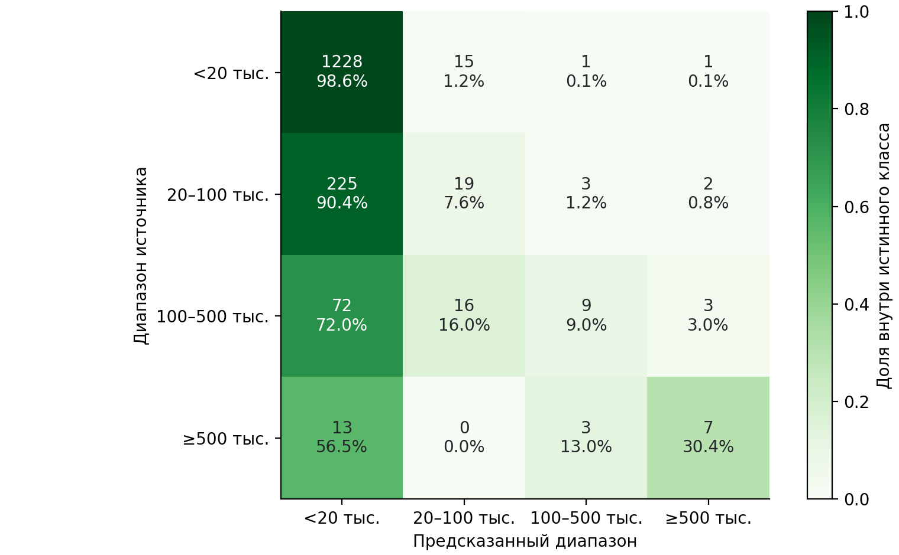
Рисунок 7. Матрица ошибок выбранного классификатора: число игр и доля внутри истинного класса; исходные test-предсказания не изменены
Во временном стресс-тесте group log loss равен 0,2786 у ограниченной HGB и 0,2677 у полной HGB. При этом 92,9% новых релизов принадлежат первому классу, а balanced accuracy составляет соответственно 0,2500 и 0,2583. Высокая общая accuracy около 93% в таком наборе в основном отражает дисбаланс; перенос на честный дорелизный прогноз этими числами не доказан.
5. Прогноз времени и интервалы
Для регрессии времени используются 1 042 train-, 281 validation-, 282 calibration- и 416 test-игр с доступной целью. По validation выбрана HGB со взаимодействиями (табл. 6). На test Bayesian Ridge оказалась точнее выбранной HGB, что отражает ограниченную устойчивость результата; модель после просмотра test не менялась. Для выбранного варианта фактическое покрытие номинального 90% интервала составило 90,4%, радиус в лог-шкале равен 1,4404.
Таблица 6
Ошибки прогноза доступного медианного игрового времени
Модель | Validation MAE log | Test MAE log | Test MAE, часы
Постоянная медиана | 0,6553 | 0,7123 | 5,797
Bayesian Ridge | 0,6307 | 0,6893 | 5,677
HGB взаимодействия | 0,6251 | 0,7032 | 5,851

Интервал основан на едином квантиле логарифмических остатков и может быть широким. Его покрытие по отдельным жанрам и сегментам не проверялось. Кроме того, доступность положительных часов может зависеть от популярности, поэтому регрессия характеризует соответствующую подвыборку, а не все игры Steam.
6. Практическая реализация
В приложении Game Concept Lab пользователь задаёт жанр, элементы, цену, платформы, языки и возраст сопоставимых игр (рис. 8). Прогноз сопровождается распределением диапазонов, исходными частотами train, оценкой времени с интервалом, сравнением компонентов и LIME. Поиск аналогов имеет отдельные настройки, переключение между рыночным каталогом и train, фильтры, ориентир, объяснение сходства и экспорт CSV. Исследовательский раздел дополнен матрицей ошибок, графиками важности и калибровки; корпус — распределениями отзывов и целевых классов.
Для демонстрации зафиксированы Indie и RPG, крафт и кооператив, цена 14,99 USD, два языка, Windows и трёхлетние аналоги. Вероятность диапазона не ниже 20 тыс. составляет 18,8%, не ниже 100 тыс. составляет 6,3%, не ниже 500 тыс. составляет 3,6%. Оценка часов равна 4,2, интервал составляет 0,2–21,1 часа. Это пример работы сохранённой модели; результат ещё не созданного продукта здесь не наблюдался.
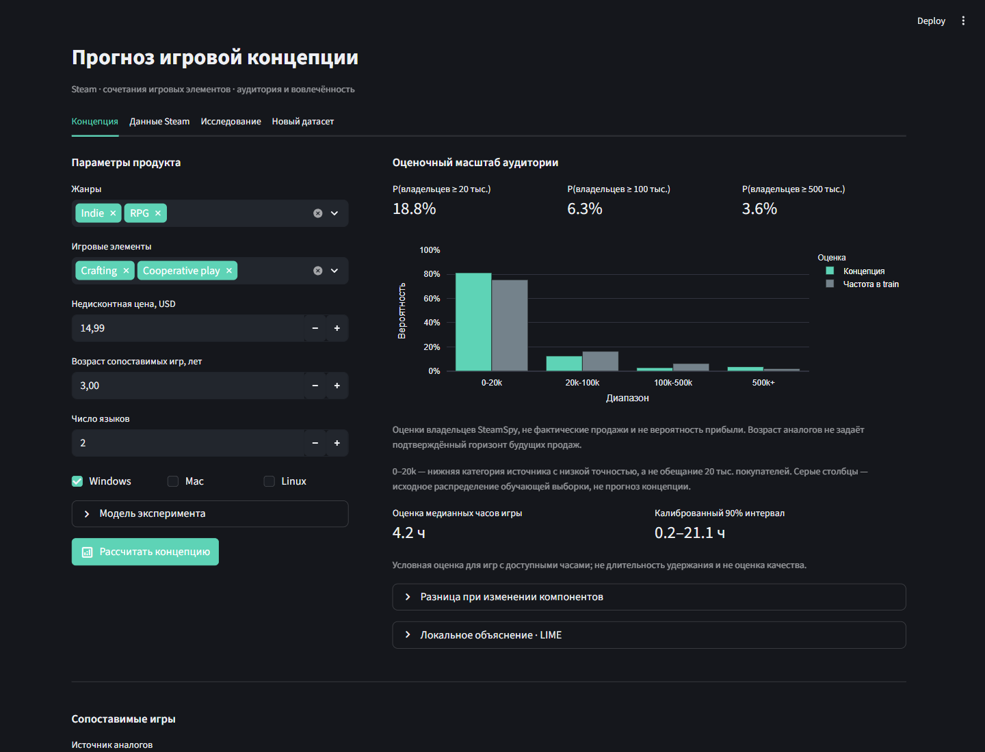
Рисунок 8. Обновлённый интерфейс прогноза: распределение модели сопоставлено с исходными частотами train
При выборе всех 36 элементов приложение отказывается от численного прогноза. В текущей train-части порог плотности составляет 8 элементов; дополнительно проверяются редкие элементы и пары, связи с жанрами, цена и возраст. Нехватка аналогов не означает плохого дизайна. Добавление популярных механик не даёт автоматической гарантии успеха, но сами правила отказа ещё нуждаются в независимой проверке.
Воспроизводимость обеспечивается закреплённым источником, seed, конфигурацией, версиями зависимостей, SHA-256 данных и кода, сохранёнными разбиениями и предсказаниями. Исходный повторный эксперимент дал побайтно одинаковые восемь таблиц результатов. При доработке интерфейса и поиска модель не переобучалась: проверены сохранность её файла, корпуса и таблиц, а также совпадение пересчитанных test-вероятностей всех классификаторов. В обновлённой версии успешно выполнены 100 автоматических тестов. Полный запуск выполняется командой python run_game_concept.py run-all; отдельный каталог строится командой analogues-catalog того же CLI. На другом совместимом CSV воспроизводится методика, а не гарантируются прежние значения метрик.
7. Диагностика обновлённого поиска
Слишком строгая фильтрация действительно уменьшает выбор: для демонстрационного RPG с крафтом и кооперативом строгий режим оставляет 241 кандидатов, «Ближайшие» — 904, а рыночные референсы — 1 277 (табл. 7). Условия режимов различаются, поэтому это не сравнение точности. В реконструкции старого top-12 10 игр имели менее 30 отзывов, у 10 кооператив не подтверждался категориями. Сопоставление пяти концепций приведено на рис. 9.
Таблица 7
Состав выдачи для RPG с крафтом и кооперативом; глубина сравнения 12
Режим | Кандидатов | Медиана отзывов в top-12 | Покрытие выбранных механик, %
Исходный Jaccard (train) | 4 000 до ранжирования | 13,0 | 45,8
Строгий | 241 | 675,0 | 100,0
Ближайшие | 904 | 798,5 | 100,0
Рыночные референсы | 1 277 | 696626,0 | 87,5

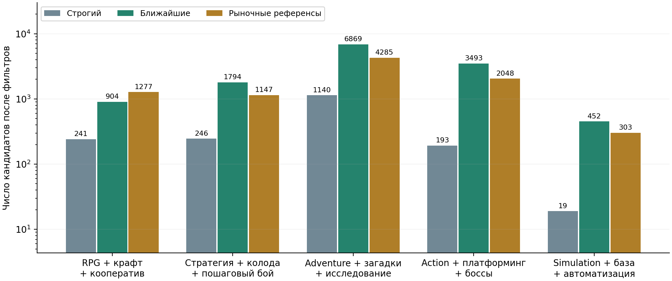
Рисунок 9. Число кандидатов на пяти контрольных концепциях при разных режимах; условия фильтрации различаются
В широком режиме для той же концепции появляются Terraria, Stardew Valley и Valheim; список также может включать продукты с существенными отличиями. Видимость крупной игры сама по себе не доказывает сопоставимость её бюджета, масштаба или аудитории. Число отзывов характеризует публичный отклик, а коммерческий результат остаётся неполностью наблюдаемым.
Ориентир Stardew Valley уточняет формат: среди первых результатов оказываются Coral Island, Roots of Pacha, Sun Haven и Dinkum (рис. 10). Это воспроизводимый пример выдачи, а не независимо подтверждённая оценка качества рекомендации. Один и тот же запрос без ориентира остаётся неоднозначным: сочетание RPG, крафта и кооператива охватывает очень разные игровые циклы.
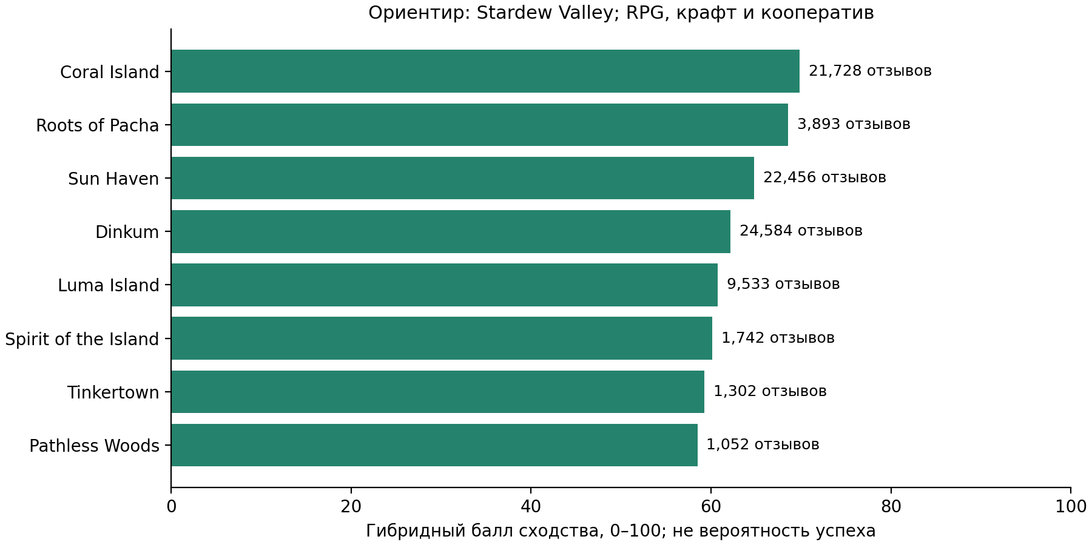
Рисунок 10. Первые восемь результатов поиска с ориентиром Stardew Valley; числа отзывов приведены отдельно от балла сходства
В интерфейсе представлены цена и отзывы кандидатов, составляющие сходства, матрица совпадений механик и подробности выбранной игры (рис. 11). Неизвестная owner-оценка и нижний диапазон не заменяются точечным числом. Изменение фильтра отзывов, ориентира или режима поиска не изменяет прогнозные вероятности; это проверяется интеграционными тестами. Проверка desktop-интерфейса выполнена в Chrome при ширинах 1 440 и 1 920 пикселей.
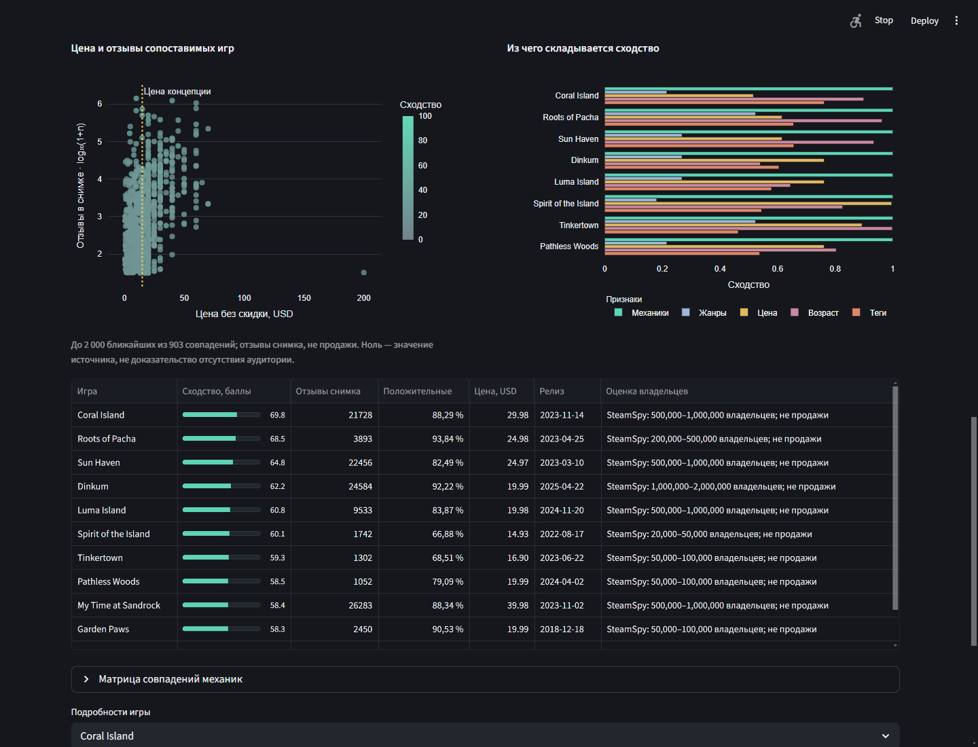
Рисунок 11. Графики и таблица аналогов в приложении для запроса с ориентиром Stardew Valley
8. Обсуждение и ограничения
Практическая ценность работы заключается в сопоставлении продуктовой гипотезы с наблюдаемыми аналогами и в выявлении недостатка информации. Собственный вклад включает извлечение элементов с доказательными записями, независимые части эксперимента, сравнение ограниченной и полной HGB, диагностику вероятностей и конструктор. Применение нескольких библиотек само по себе не составляет исследовательского результата; значение имеет проверяемый вопрос и корректная интерпретация полученного ответа.
Ограничения исследования. (1) Owner-диапазоны являются оценками и не определяют транзакционные продажи или прибыль; финансовая отчётность Steamworks доступна партнёрам для их продуктов [4]. (2) Описания, теги, цена и языки зафиксированы после релиза; возможна обратная связь с уже достигнутым успехом. (3) Ручная проверка извлечения не завершена. (4) Часы доступны лишь для части корпуса и не измеряют когортное удержание. (5) Группировка разработчиков не устраняет все связи издателей и франшиз. (6) Bootstrap фиксированных моделей не оценивает вариативность обучения. (7) Сценарные различия и объяснения не доказывают причинного эффекта механики.
Направления продолжения: завершение независимой разметки, анализ пропусков и редких классов, повторные групповые разбиения, выбор калибровки по новому протоколу и сбор исторических дорелизных признаков с результатами на фиксированные горизонты. Для полноценной коммерческой модели нужны продажи, возвраты, реализованные цены и затраты; для удержания необходимы продольные игровые когорты.
Новый поиск имеет собственные ограничения: теги могут быть неполными, субъективными и зависеть от популярности, а выбранные веса и пороги требуют экспертной проверки на разнообразных запросах. Рейтинг по отзывам намеренно смещён к заметным играм. Оценка его полезности требует отдельного набора пар «концепция — игра» с независимыми оценками релевантности и проверкой Precision@k/NDCG. Представленные изменения улучшают управляемость и прозрачность поиска, но не устанавливают новую точность классификатора или причинный эффект механик.

Выводы
1.
Подготовлен воспроизводимый корпус 8 000 платных игр Steam, извлечены 36 типов элементов и сохранены 18 846 свидетельств. Источник, фильтры и контрольные суммы зафиксированы; независимое качество извлечения ещё предстоит оценить.
2.
По validation выбрана HGB с ограничением взаимодействий с test group log loss 0,5954 против 0,7104 у prior и 0,6159 у жанровой модели. Сильный дисбаланс требует рассматривать качество по отдельным классам наряду с общей accuracy.
3.
Гипотеза об улучшении прогноза после разрешения взаимодействий не получила убедительной поддержки: Δ = −0,0035, 95% интервал [−0,0163; +0,0088]. Этот результат относится к конкретным данным, признакам и процедуре проверки.
4.
Калибровка ухудшила часть диагностик, а прогноз времени сохранил существенную неопределённость. Фактическое покрытие номинального 90% интервала составило 90,4%; перенос этой оценки на новые продукты и отдельные сегменты не проверен.
5.
Создано приложение для сравнения концепций, объяснения моделей и повторения эксперимента. Поиск расширен до 94 016 игр, разделены ближайшие аналоги и рыночные референсы, добавлены ориентир по тегам и диагностика на пяти концепциях. Качество ранжирования ещё требует независимой разметки; достоверный прогноз будущих продаж и удержания требует новых целевых данных и дорелизной проверки.

Библиография
[1] FronkonGames. Steam Games Dataset. Hugging Face. DOI: 10.57967/hf/0511. В эксперименте: ревизия ba4e26785af33bee500e96597068c6e77f4edea9, games.csv версии 20.06.2026. Карточка набора. Дата обращения: 08.10.2026.
[2] Galyonkin S. About Steam Spy: methodology and interpretation of owners. Описание SteamSpy. Дата обращения: 08.10.2026.
[3] Valve. Steam Tags. Steamworks Documentation. Документация тегов. Дата обращения: 08.10.2026.
[4] Valve. Reporting and Payments. Steamworks Documentation. Финансовая отчётность. Дата обращения: 08.10.2026.
[5] Guo C., Pleiss G., Sun Y., Weinberger K. Q. On Calibration of Modern Neural Networks. ICML, 2017. arXiv:1706.04599.
[6] Ribeiro M. T., Singh S., Guestrin C. "Why Should I Trust You?": Explaining the Predictions of Any Classifier. 2016. arXiv:1602.04938.
[7] scikit-learn developers. HistGradientBoostingClassifier. Документация версии 1.8.0. Описание алгоритма и interaction_cst. Дата обращения: 08.10.2026.
[8] scikit-learn developers. Probability calibration. Документация версии 1.8.0. Калибровка вероятностей. Дата обращения: 08.10.2026.
[9] scikit-learn developers. Permutation feature importance. Документация версии 1.8.0. Перестановочная важность. Дата обращения: 08.10.2026.
[10] FronkonGames. Steam-Games-Scraper. Исходный код сборщика. Дата обращения: 08.10.2026.
[11] Angelopoulos A. N., Bates S. A Gentle Introduction to Conformal Prediction and Distribution-Free Uncertainty Quantification. 2021; обновление 2022. arXiv:2107.07511.
[12] De Luisa A., Hartman J., Nabergoj D., Pahor S., Rus M., Stevanoski B., Demšar J., Štrumbelj E. Predicting the Popularity of Games on Steam. 2021. arXiv:2110.02896.
[13] Grelier N., Kaufmann S. Data-Driven Classifications of Video Game Vocabulary. 2023. arXiv:2303.07179.
[14] Valve. IUserReviewsService: GetAppReviews. Steamworks Documentation. Дата обращения: 09.10.2026.
[15] scikit-learn developers. TfidfVectorizer. Документация. Дата обращения: 09.10.2026.

